软件测试说明(STD)
说明：
1.《软件测试说明》(STD)描述执行计算机软件配置项CSCI,系统或子系统合格性测试所用到的测试准备、测试用例及测试过程。
2.通过STD需方能够评估所执行的合格性测试是否充分。

目录
软件测试说明(STD) 1
1引言 3
1.1标识 3
1.2系统概述 3
1.3文档概述 3
2引用文件 3
3测试准备 3
4测试说明 4
5需求的可追踪性 6
6注解 6
附录 6

1引言

1.1标识
软件名称：基于移动互联网的车载APP
适用系统：Android 7.0及以上
项目组名称：CS队软件测试小组
版本号：1.0

1.2系统概述
一款针对驾驶机动车人员的分析和智能反馈软件，系统可非常便捷的检测出驾驶员的体温、体重、心跳、血压、血脂等指标，不需要驾驶员过多参与。系统需对每次检测的数据进行存储、分析，能够基于分析结果判断存在的问题，并在APP端向用户展示分析结果和建议。系统可在驾驶员驾驶过程中实时监控心跳、血压等关键体征指标，如发现异常可发出警报提示并自动拨打急救电话或预先设定的联系人电话。系统需具备TTS语音播报功能，能自动或交互式语音播报关键指标、健康建议或异常警报。用于检测/监测的嵌入式设备或智能可穿戴设备应体积小、重量轻，尽量与车内既有设备集成或内藏，外接设备应不影响驾驶员视线及安全驾驶。
需求方：机动车驾驶人员，4S店等
开发方：CS队
用户：所有人均可使用

1.3文档概述
《基于移动互联网的车载APP软件测试说明》目的是明确“基于移动互联网的车载APP”中各项功能和非功能性需求实现时所要进行的测试准备、测试说明、需求的可跟踪性。
《基于移动互联网的车载APP软件测试说明》文档的阅读对象如下：
- 开发人员；
- 测试阶段人员；
- 对本文档进行评审的人员或机构；
- 项目组及其他有权需要调用本文档的人员。

2引用文件
- 《软件工程》第二版，2006年01月，张海藩，人民邮电出版社。
- 《软件工程导论》第五版，2012年5月，张海藩，清华大学出版社。
- 《计算机软件文档编制规范》GB-T8567-2006。
- 《软件工程》，2002年6月，陈明，中央广播电视大学出版社。
- 《SQL Server实用简明教程》，2003年1月，闪四清，清华大学出版社。

3测试准备
3.1(测试的项目唯一标识符)
3.1.1硬件准备
硬件环境
服务器端 | 小型机
客户端 | 多台Android手机

3.1.2软件准备
软件环境
服务器端; | 操作系统 | Windows98以上
 | 数据库 | Mysql5.0
客户端： | 系统 | Android7.0及以上

3.1.3其他测试前准备
角色 | 人员 | 具体职责/备注
测试组长 | 莫少锋 | 制定测试计划，人员管理，bug管理。测试用例编写
测试工程师 | 覃荣业，施文 | 测试用例编写，执行测试用例，提交bug
数据库管理员 | 林冠宇 | 管理测试数据（数据库）

4测试说明
4.1(测试的项目唯一标识符)
4.1.1(测试用例的项目唯一标识符)
- 用户注册管理功能
测试目的 | 验证是否输入合法的信息，允许合法注册，阻止非法注册
测试准则 | 用户名长度>=6；密码>=8;由数字和字符组成，其他为非法字符

测试编号 | 001
测试目标 | 验证系统是否对必填项为空时做出正确的响应
测试步骤 | （1）：打开注册界面，什么都不做，点击注册
期望结果 | 注册失败，页面重新回到注册页面，并提示 “请输入必选项”
实际结果 | 与期望结果相同

测试编号 | 002
测试 目标 | 验证系统是否对用户名含有非法字符时做出正确的响应
测试步骤 | - 打开注册界面  - ID=“18377145401a”  Password=132131ad  Email=1246985724@qq.com  （3）点击【注册】按钮
期望结果 | 注册失败，页面重新回到注册界面，并提示‘用户名含有非法字符’
实际结果 | 与期望结果相同

测试编号 | 003
测试 目标 | 验证系统是否对密码含有非法字符时做出正确的响应
测试步骤 | - 打开注册界面  （2）ID=“18377145401a”  Password=132131ad**  Email=1246985724@qq.com  （3）点击【注册】按钮
期望结果 | 注册失败，页面重新回到注册界面，并提示‘密码含有非法字符’
实际结果 | 与期望结果相同

测试编号 | 004
测试 目标 | 验证系统对邮箱格式不正确时做出正确的响应
测试步骤 | - 打开注册界面  （2）ID=“18377145401a”  Password=132131ad  Email=1246985724qq.com  （3）点击【注册】按钮
期望结果 | 注册失败，页面重新回到注册界面，并提示‘邮箱地址格式有错误’
实际结果 | 与期望结果相同

测试编号 | 005
测试 目标 | 验证系统用户名重复时做出正确的响应
测试步骤 | - 打开注册界面  （2）ID=“18377145401”  Password=132131ad  Email=1246985724qq.com  （3）点击【注册】按钮
期望结果 | 注册失败，页面重新回到注册界面，并提示‘用户名已被注册，请重新输入’
实际结果 | 与期望结果相同

测试编号 | 006
测试 目标 | 验证系统是否对用户名、密码长度都为最小值时做出正确的响应
测试步骤 | - 打开注册界面  （2）ID=“18377145401”  Password=132131ad  Email=1246985724qq.com  （3）点击【注册】按钮
期望结果 | 注册成功
实际结果 | 与期望结果相同

测试编号 | 007
测试 目标 | 验证系统是否对用户名或者密码长度都低于最小值时做出正确的响应
测试步骤 | - 打开注册界面  （2）ID=“1”  Password=132131ad  Email=1246985724qq.com  （3）点击【注册】按钮
期望结果 | 注册失败，页面重新回到注册界面，并提示‘用户名或者密码长度小于最小有效值’
实际结果 | 与期望结果相同

测试编号 | 007
测试 目标 | 验证系统是否对用户名或者密码长度都超出最大值时做出正确的响应
测试步骤 | - 打开注册界面  （2）ID=“183771454011”  Password=132131ad  Email=1246985724qq.com  （3）点击【注册】按钮
期望结果 | 注册失败，页面重新回到注册界面，并提示‘用户名或者密码长度超出最大的有效值’
实际结果 | 与期望结果相同

2.用户登录功能
测试编号 | 001
测试目标 | 合法登录
测试步骤 | - 打开登录界面  （2）ID=“183771454011”  Password=132131ad  （3）点击【登录】按钮
期望结果 | 登录成功
实际结果 | 与期望结果相同

测试编号 | 002
测试目标 | 测试Enter键是否等同于登录键
测试步骤 | - 打开登录界面  （2）ID=“183771454011”  Password=132131ad  （3）点击【Enter】键盘
期望结果 | 登录成功
实际结果 | 与期望结果相同

测试编号 | 003
测试目标 | 测试“Caps Lock”按钮使用
测试步骤 | - 打开登录界面  （2）输入用户名和密码时，键盘点击“Caps Lock”
期望结果 | 提示用户“大写锁定”
实际结果 | 与期望结果相同

测试编号 | 004
测试目标 | 测试用户名为空是否可以登录
测试步骤 | - 打开登录界面  （2）ID=“null”  Password=132131ad  （3）点击【Enter】键盘
期望结果 | 登录不成功，提示用户“用户名不能为空”
实际结果 | 与期望结果相同

测试编号 | 005
测试目标 | 测试密码为空是否可以登录
测试步骤 | - 打开登录界面  （2）ID=“18377145401”  Password=null  （3）点击【Enter】键盘
期望结果 | 登录不成功，提示用户“密码不能为空”
实际结果 | 与期望结果相同

测试编号 | 006
测试目标 | 测试登录合法性
测试步骤 | - 打开登录界面  （2）ID=“18377145401”  Password=111  （3）点击【Enter】键盘
期望结果 | 登录不成功，提示用户“密码错误”
实际结果 | 与期望结果相同

测试编号 | 007
测试目标 | 用全角字符输入用户名、密码
测试步骤 | （1）打开登录界面  （2）ID=“admin01”  Password=“123456”  （3）点击【Enter】键盘
期望结果 | 登录不成功，提示用户“用户名或密码错误”
实际结果 | 与期望结果相同

测试编号 | 008
测试目标 | 在合法用户名或密码后插入空格
测试步骤 | - 打开登录界面  （2）ID=“18377145401 ”  Password=111asd  （3）点击【Enter】键盘
期望结果 | 登录不成功，提示用户“用户名或密码错误”
实际结果 | 与期望结果相同

测试编号 | 009
测试目标 | 测试密码文本是否可以复制
测试步骤 | - 打开登录界面  （2）复制密码
期望结果 | 复制无效
实际结果 | 与期望结果相同

测试编号 | 0010
测试目标 | 测试密码文本是否可以粘贴
测试步骤 | - 打开登录界面  （2）粘贴密码
期望结果 | 粘贴无效
实际结果 | 与期望结果相同

5需求的可追踪性
下面画出软件需求跟踪表。
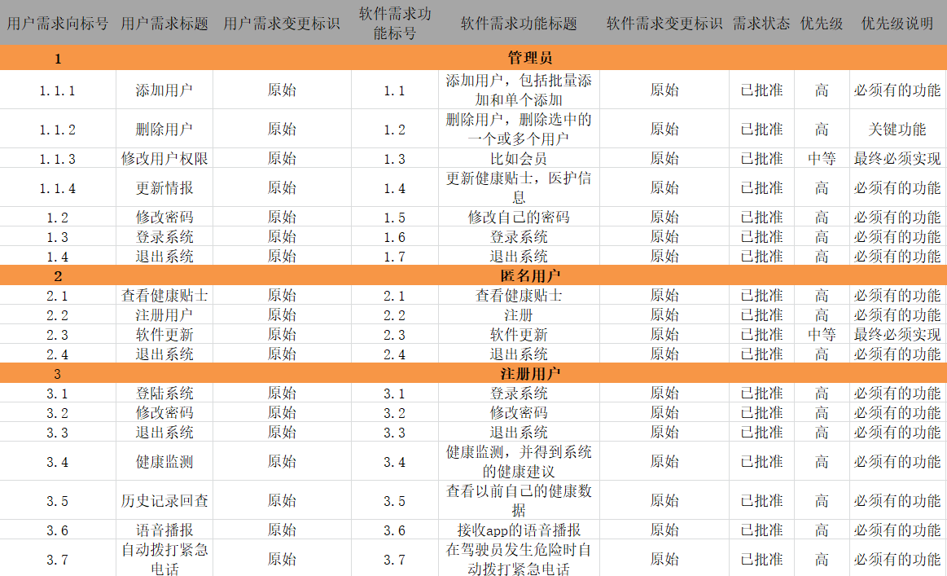

6注解
Android：安卓，一种基于Linux的自由及开放源代码的操作系统
APP：应用程序;
Char：字符
Csci：计算机软件配置项
String：字符串
SQL：结构化查询语言
MySQL：关系型数据库管理系统
IRS：接口需求规格说明

